ΠΑΙΔΑΓΩΓΙΚΟ ΙΝΣΤΙΤΟΥΤΟ
ΛΕΥΚΩΣΙΑ

ΤΡΟΦΟΔΟΤΙΚΟ ΤΑΣΗΣ
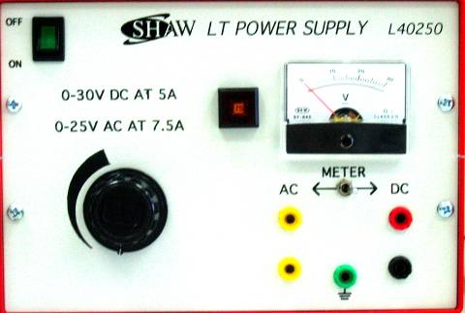

2
5
4
3
1

Το τροφοδοτικό τάσης είναι μια συσκευή του εργαστηρίου της Φυσικής η οποία παρέχει εναλλασσόμενη ή συνεχή τάση. Στην εικόνα του σχήματος το τροφοδοτικό παρέχει εναλλασσόμενη τάση μέχρι και 25 V και συνεχή τάση μέχρι και 30 V. Τα μέρη της συσκευής είναι:

- Η αναλογική κλίμακα. Στην κλίμακα αυτή διαβάζουμε τη συνεχή παρεχόμενη τάση ή την ενεργό τιμή της εναλλασσόμενης τάσης.
- Το κουμπί επιλογής της επιθυμητής τάσης. Η επιθυμητή τάση επιλέγεται με το κουμπί 2. Το κουμπί αυτό είναι φρόνιμο να είναι γυρισμένο τελείως αριστερόστροφα πριν θέσουμε σε λειτουργία το τροφοδοτικό.
- Διακόπτης επιλογής DC ή AC τάσης. Η συνεχής τάση παρέχεται όταν ο διακόπτης 3 βρίσκεται τοποθετημένος δεξιά στη θέση DC ενώ η εναλλασσόμενη τάση παρέχεται όταν ο διακόπτης αυτός βρίσκεται τοποθετημένος αριστερά στη θέση AC.
- Έξοδος συνεχούς τάσης. Από την έξοδο 4 παίρνουμε τη συνεχή τάση. Τα χρώματα της εξόδου μιας συνεχούς τάσης ενός τροφοδοτικού είναι συνήθως κόκκινο και μαύρο. Στην κόκκινη υποδοχή παίρνουμε το θετικό της τάσης (να θυμάστε τον ερυθρό σταυρό +) και στη μαύρη υποδοχή παίρνουμε το αρνητικό.
- Έξοδος εναλλασσόμενης τάσης. Από την έξοδο 5 παίρνουμε την εναλλασσόμενη τάση. Το χρώμα της εξόδου αυτής είναι κοινό και για τις δύο υποδοχές (συνήθως κίτρινο).

Ανδρέας Παπαστυλιανού
25/10/2004

